**SISTEMA DE CONDOMINIOS**

**INTEGRANTES:**

* Arias Pinchi, Maritza Ximena
* Huacso Quispe, Edison
* Arcos Espino, Jair

**CURSO:** Taller de Programación web

**PROFESOR:** Eric Gustavo Coronel Castillo

**CICLO:** **VI**

**AÑO:** **2017**

**CASO DE USO DE SISTEMA DE CONDOMINIO**

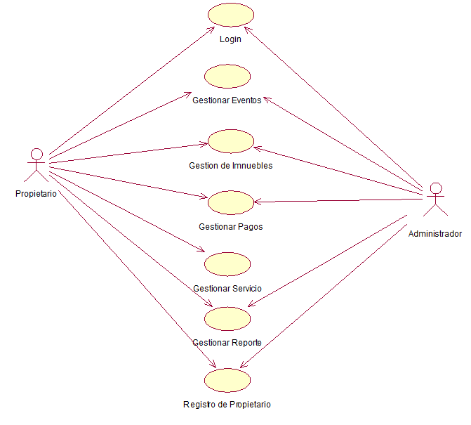

**1.1 REGISTRAR PROPIETARIO**

|  |  |
| --- | --- |
| NOMBRE: | REGISTRAR PROPIETARIO |
| Descripción: | El administrador realiza registro de propietario. |
| Actores: | Administrador |
| Precondiciones: | El administrador debe poder tener acceso al sistema. |
| Flujo Normal: | * El administrador ingresa datos solicitados. * El administrador hace clic en “registrar cliente”. * El administrador selecciona condominio de cliente. * El administrador empieza ingresando datos personales del dueño de condominio. |
| Flujo Alternativo: | El Sistema comprueba la realización del registro de propietario. |

**1.2**  **GESTIONAR EVENTOS**

|  |  |
| --- | --- |
| NOMBRE: | GESTIONAR EVENTOS |
| Descripción: | El sistema deberá comportase como se describe en este caso de uso, permitir que administrador genere un alquiler de un auditorio para realizarse un evento. |
| Actores: | Administrador, Propietario |
| Precondiciones: | Debe abonarse antes de hacerse uso de un auditorio. |
| Flujo Normal: | 1. El propietario informa al administrador de evento a realizar. 2. El propietario solicita alquiler de un auditorio para organizar dicho evento. 3. El administrador consulta al propietario la fecha a organizarse. 4. El administrador solicita pagar por anticipado. 5. Propietario realiza pago por el alquiler. 6. El sistema almacena los datos proporcionados. 7. El administrador indica al propietario que ya está disponible para su uso según la fecha solicitada. |
| Flujo Alternativo: | Si en caso la fecha bridada este en alquiler el sistema verificara fechas disponibles.  Si el propietario solicita cambiar fecha de alquiler, el administrador procede a cambiarlo, a continuación, este caso de uso termina. |

**1.3 GESTION DE REPORTE**

|  |  |
| --- | --- |
| NOMBRE: | GESTION DE REPORTE |
| Descripción: | El sistema deberá comportase como se describe en este caso de uso, permitir la Gestión de Reportes. |
| Actores: | Propietario, administrador |
| Precondiciones: | Que sean solicitado. |
| Flujo Normal: | 1. El administrador con ayuda del sistema saca cuentas por mes o según sea lo solicitado. 2. El administrador solicita reporte general o especifico al sistema. 3. El sistema te muestra los reportes solicitados. 4. El reporte se entrega al Propietario que genero consulta 5. El administrador genera otro reporte |
| Flujo Alternativo: | Se cancel si hay error en el sistema. |

**1.4 GESTIONAR SERVICIO**

|  |  |
| --- | --- |
| NOMBRE: | GESTIONAR SERVICIO |
| Descripción: | El sistema deberá comportase como se describe en este caso de uso, permitir que la gestión de servicios sea controlada. |
| Actores: | Administrador, Propietario |
| Precondiciones: | Que ninguno sea deudor de meses anteriores. |
| Flujo Normal: | 1. El administrador obtiene en el monto total facturado. (Servicio Agua). 2. El administrador registra el monto en el sistema. 3. El administrador proporciona los datos requeridos y solicita al sistema que los almacene. 4. El sistema almacena los datos proporcionados. 5. El administrador da a conocer a los propietarios monto que les pertenece a cancelar. |
| Flujo Alternativo: | Se cancela si existe error el monto de agua. |

**1.5 GESTIONAR PAGO**

|  |  |
| --- | --- |
| NOMBRE: | GESTIONAR PAGO |
| Descripción: | El sistema deberá comportase como se describe en este caso de uso. |
| Actores: | Administrador, Propietario |
| Precondiciones: | Que el propietario realice el pago los cinco primeros días de cada mes. |
| Flujo Normal: | 1. El propietario paga su cuota. 2. El administrador verifica en el sistema si realizo pago. 3. El administrador verifica pago efectuado. 4. El sistema almacena cambios. 5. El administrador indica al propietario que se realizara mantenimiento. |
| Flujo Alternativo: | Si no se efectúa pago, no se realiza mantenimiento. |

**1.6 GESTION DE INMUEBLE**

|  |  |
| --- | --- |
| NOMBRE: | GESTION DE INMUEBLE |
| Descripción: | El sistema deberá comportase como se describe en este caso de uso, permitir gestionar inmuebles. |
| Actores: | Propietario, Administrador |
| Precondiciones: | El propietario sea dueño de un inmueble. |
| Flujo Normal: | 1. El administrador registra los inmuebles. 2. El administrador debe tener un registro sobre quién es el propietario actual, desde que fecha y quienes fueron sus propietarios. 3. El administrador registra qué torre y piso queda el inmueble. 4. El administrador guarda registros realizados para ser almacenados. 5. El sistema almacena los datos proporcionados. |
| Flujo Alternativo: | Si el registro no se realiza correctamente, se vuelve a hacer todo el proceso. |

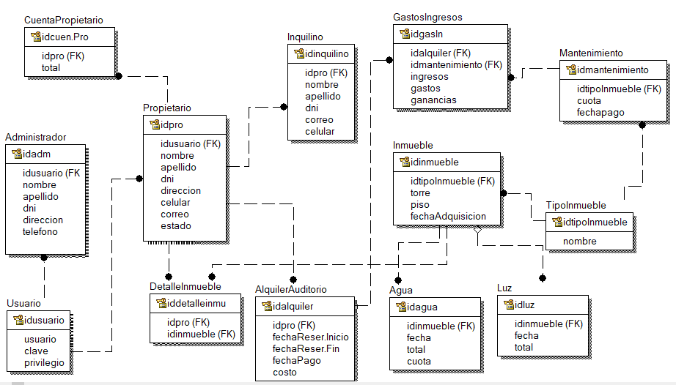**MODELO DE BASE DE DATOS**

**Diagrama de Secuencia**

REGISTRO DE NUEVO PROPIETARIO

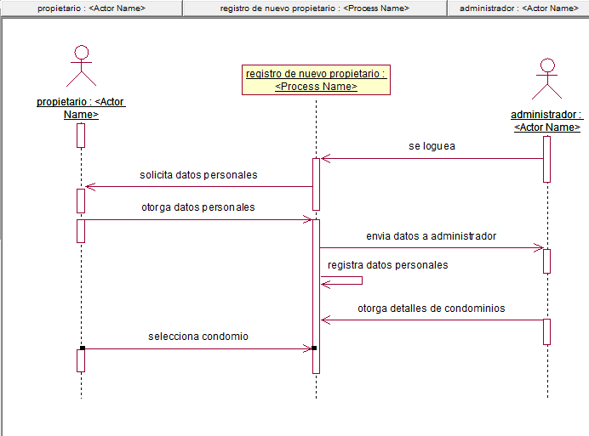

RESERVA DE EVENTO

